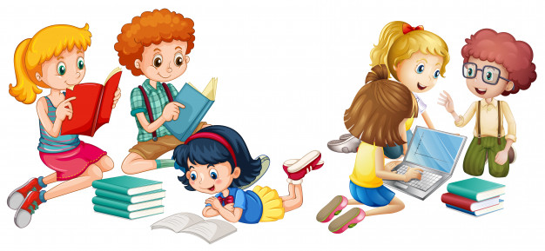
Biblioteka szkolna ogłasza
konkurs na najlepszego Czytelnika
roku szkolnego 2019/2020
„Kto czyta książki-żyje podwójnie…”

Regulamin konkursu na Najlepszego Czytelnika Roku
Cele konkursu:
- motywacja do czytania książek;
- rozwijanie kompetencji czytelniczych;
- podnoszenie kultury czytelniczej;
- kształtowanie umiejętności czytania ze zrozumieniem i przekazywania zapamiętanych wiadomości;
- zachęcanie do czytania książek innych spoza kanonu lektur obowiązkowych
- utrwalanie nawyku obcowania z książką;
- zachęcanie do częstego odwiedzania biblioteki.
Zasady konkursu: Konkurs przeznaczony jest dla wszystkich uczniów naszej szkoły. Czas trwania konkursu –wrzesień 2019r. - maj 2020r.
Ocenie konkursowej podlega aktywność i kultura czytelnicza uczniów, której wyrazem jest:
- liczba wypożyczonych książek,
- terminowość oddawania książek przez czytelnika,
- dbałość czytelnika o wypożyczone książki,
- kultura zachowani ucznia na terenie biblioteki.
Nauczyciel bibliotekarz wyłoni czytelników w dwóch kategoriach: Czytelnik Roku klas I-III , klas IV-VIII.
Ogłoszenie wyników konkursu - 10.06.2020r.
Zwycięzcy konkursu otrzymają pamiątkowe dyplomy oraz nagrodę książkową.
Rozdanie nagród laureatom konkursu, odbędzie się w czerwcu.

Zachęcamy do odwiedzania biblioteki szkolnej i do czytania !

